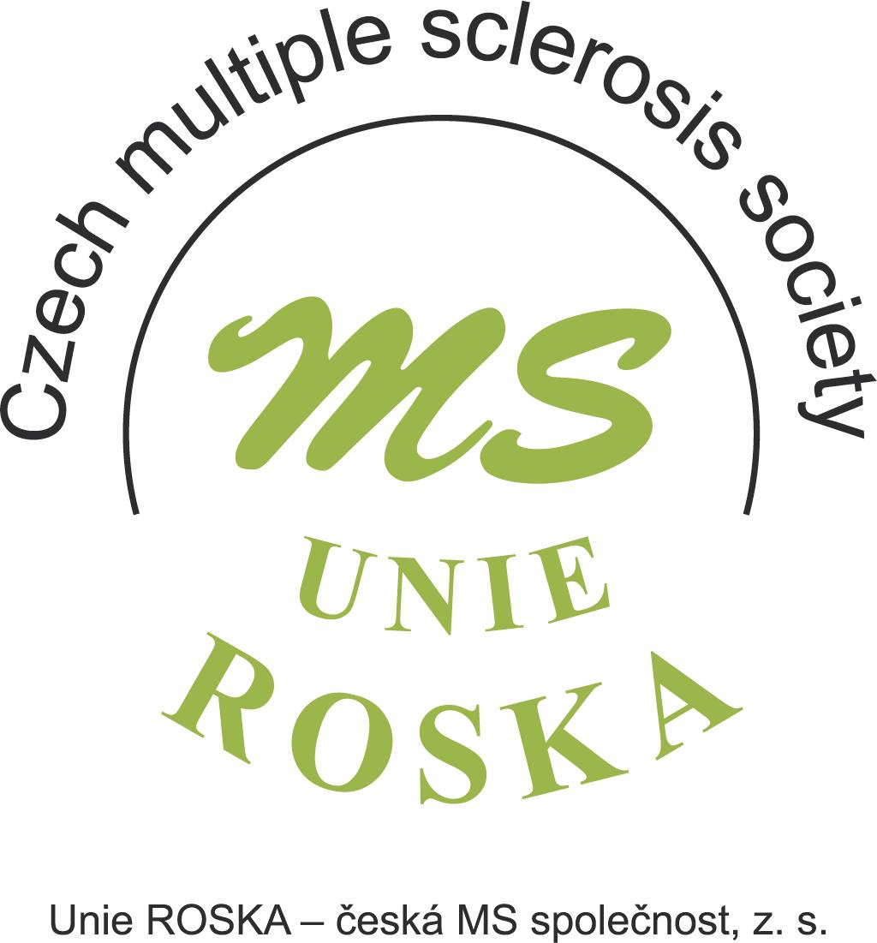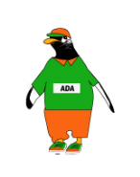  
Unie ROSKA – česká MS společnost, z. s.  
vás zve na   
     
**4.**

**Roskiádu**

**sportovní hry pacientů s roztroušenou sklerózou  
  
17. 9. – 19. 9. 2021  
  
ve Sportovním centru Nymburk**

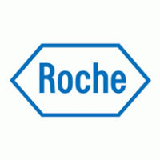

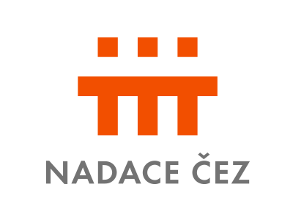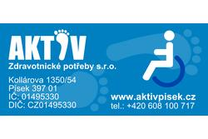Sanofi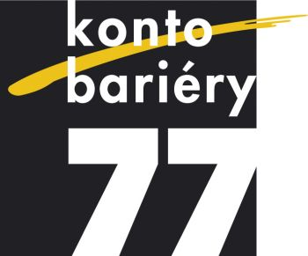

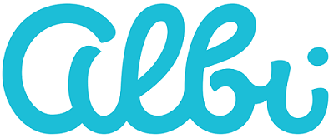

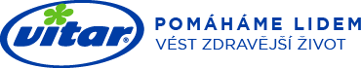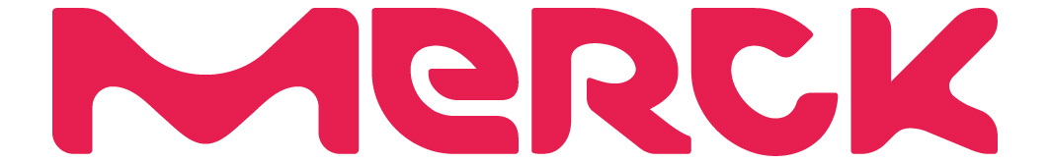

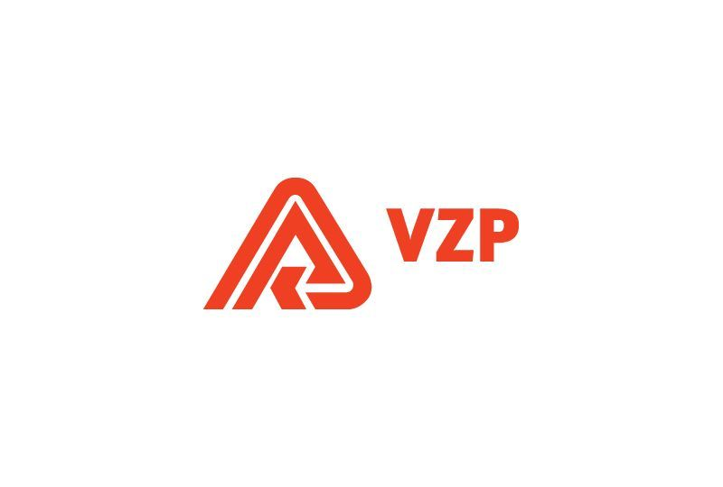

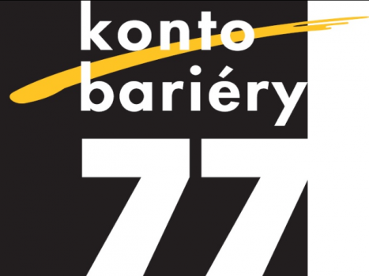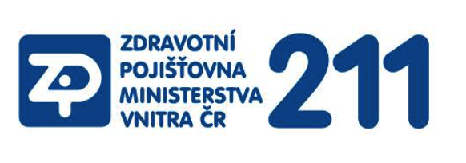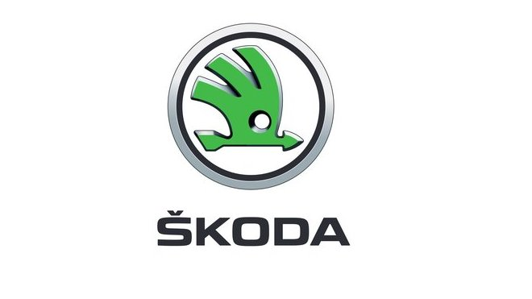

https://email.seznam.cz/imageresize/?width=1280&height=842&mid=131631&aid=1&uid=26080124&default=/static/wm/img/default-image.svg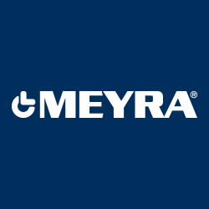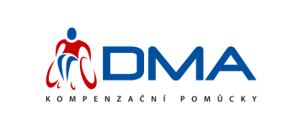

# Záštitu nad Roskiádou převzali: Ing. Kateřina Konečná – poslankyně Evropského parlamantu

# MVDr. Pavel Bělobrádek, Ph.D., MPA – poslanec Parlamentu ČR